Инструкция по использованию программы дополнительного мониторинга ДГУ CustomDKGMonitor

Введение

В процессе использования ПО RAINBOW-MONITOR, предоставленного производителем блока дистанционного запуска DKG-207 компанией Datakom, для мониторинга ДГУ (Дизель-Генераторной Установки), как описано в изначальном варианте проекта в документе «Проект системы мониторинга Datakom DKG-207», были выявлены существенные недостатки в работе ПО. А именно:
- При срабатывании автоматического запуска ДГУ не выдается никаких звуковых уведомлений.
- При потере связи ПК мониторинга с блоком DKG-207 не выдается никаких уведомлений, при этом показатели датчиков замирают на последнем рабочем значении, и заметить это возможно лишь по остановке изменения значения времени в небольшом поле на форме ПО.
Наличие описанных недостатков может привести к тому, что при наличии множества систем мониторинга других частей комплекса и, как следствие, рассеивания внимания дежурного, описанные выше события останутся незаметными.
Для решения описанной проблемы была предпринята попытка связаться с разработчиком ПО, компанией Datakom, но она оказалась безуспешной. Тогда было принято решение самостоятельно разработать и внедрить дополнение к ранее разработанной системе с целью устранения выявленных недостатков и обеспечения лучшей работы системы мониторинга ДГУ – программа CustomDKGMonitor. В связи с недоступностью данных о формате обмена между ПО RAINBOW-MONITOR и устройством DKG-207 дополнительная работа была проведена по выявлению в передаваемых данных параметров, которые позволили бы определить когда ДГУ запущен. Удалось выделить «Температуру охлаждающей жидкости», которая будет расти после запуска ДГУ по мере прогрева и «Дату и время на устройстве».
Программа CustomDKGMonitor работает в режиме приема данных на заданном последовательном порту. Она пытается выделить из принятых данных последовательность соответствующую 108 байтному сообщению от устройства управления ДГУ и далее выделить из сообщения отдельные данные соответствующие параметрам работы ДГУ. В случае, если включен режим звуковой сигнализации, то при выходе показателей параметров за заданные в настройках пределы воспроизводится звуковой сигнал из заданного в настройках файла. Так же звуковой сигнал воспроизводится в случае отсутствия данных на порту в течении установленного в настройках периода времени.

Настройка системы для работы мониторинга
Работа системы мониторинга возможна в двух вариантах:
1. Для мониторинга ДГУ используется программа CustomDKGMonitor без использования RAINBOW-MONITOR, тогда установка дополнительного ПО не требуется и достаточно подготовки к мониторингу, как описано в «Проект системы мониторинга Datakom DKG-207» до страницы 22 включительно. Далее необходимо запустить CustomDKGMonitor.exe и в настройках программы указать параметры COM-порта, созданного по инструкции «Проект системы мониторинга Datakom DKG-207».
2. Для мониторинга ДГУ используется программа CustomDKGMonitor совместно с RAINBOW-MONITOR, тогда требуется установка дополнительного ПО, как описано ниже. При такой схеме, работа системы мониторинга осуществляется через программы com0com и hub4com, при помощи первой из которых создаются пары виртуальных COM-портов, а вторая организуется схему взаимодействия, при которой поток данных и команд управления организуется между DKG-207 и RAINBOW-MONITOR, а так же ответвляется поток данных от DKG-207 к CustomDKGMonitor, как показано на рисунке 1.

NPort Administrator

com0com
COM5
COM6
hub4com
CustomDKGMonitor
com0com
COM3
COM4
RAINBOW-MONITOR
Команды
COM2
Данные

Рисунок 1.

При такой схеме работа DKG-207 и RAINBOW-MONITOR осуществляется так же как описано в «Проект системы мониторинга Datakom DKG-207» и включение в схему CustomDKGMonitor не вносит никаких изменений, за исключением изменения номера COM-порта в настройке RAINBOW-MONITOR перед его запуском.
Скачать программу com0com и hub4com (лицензия GPLv2, страница проекта http://sourceforge.net/projects/com0com/) со страницы http://sourceforge.net/projects/com0com/files/.
Выполнить типовую установку com0com, а папку с исполняемым файлом hub4com.exe переименовать в “hub4com” и скопировать в папку C:\Program Files\.
Далее запустить C:\Program Files\com0com\setupg.exe и создать еще одну пару виртуальных COM-портов, например COM5-COM6 (первая пара, например COM3-COM4, создается автоматически при установке программы com0com), нажав на кнопку «AddPair», как показано на рисунке 2. После чего необходимо подождать, пока порты будут добавлены в систему.

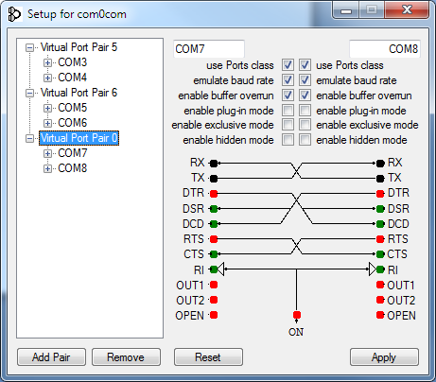

Рисунок 2.
Далее необходимо задать параметры работы портов, который позволят сделать их работу похожей на реальные COM-порты, для этого в левой части окна программы выбрать нужную пару, а в правой части проставить галочки напротив «use Port class», «emulate baud rate», «enable buffer overrun», как видно на рисунке 2. Это необходимо сделать для обеих пар портов, затем принять сделанные изменения, нажав на кнопку «Apply», после чего программу можно закрыть.
Теперь, когда необходимые пары портов созданы, необходимо организовать взаимодействие по схеме, представленной на рисунке 1, для этого перед запуском программ RAINBOW-MONITOR и CustomDKGMonitor необходимо запустить программу hub4com с параметрами:
--baud=2400 --octs=off COM2 --baud=2400 --octs=off COM3 --baud=2400 --octs=off COM5
, которые указывают программе hub4com на требуемую схему взаимодействия между портами. Для упрощения этого процесса создан скрипт «hub4com_route_setup.bat» (который запускается как обычный исполняемый файл), со следующей командой:
start C:\"Program Files"\hub4com\hub4com.exe --baud=2400 --octs=off COM2 --baud=2400 --octs=off COM3 --baud=2400 --octs=off COM5

ВАЖНО: При запуске программы hub4com появляется окно консоли, как показано на рисунке 3, которое на время использования описываемой схемы работы нельзя закрывать, т.к. это приведет к остановке работы программы hub4com и нарушению схемы взаимодействия элементов системы.

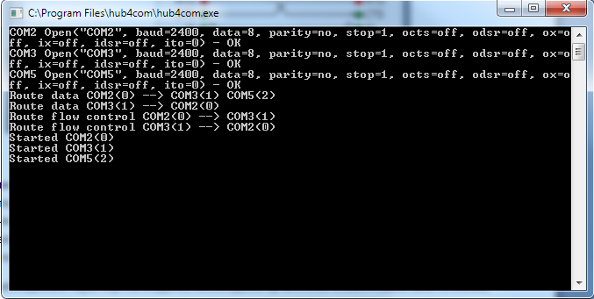

Рисунок 3.

Дальнейшее использование программы CustomDKGMonitor одинаково для обоих схем организации системы мониторинга.

Использование программы CustomDKGMonitor
При использовании программы CustomDKGMonitor совместно с RAINBOW-MONITOR, перед запуском этих программ необходимо запустить скрипт «hub4com_route_setup.bat» и только потом запускать сами программы мониторинга. Для автоматизации этого процесса можно использовать скрипт «Запуск_мониторинга_с_CustomDKGMonitor.bat», который находится в папке C:\CustomDKGMonitor, и ярлык для которого расположен на рабочем столе. Скрипт имеет следующее содержание:
cd C:\"Program Files"\hub4com\
start hub4com.exe --baud=2400 --octs=off COM2 --baud=2400 --octs=off COM3 --baud=2400 --octs=off COM5
cd C:\CustomDKGMonitor\CustomDKGMonitor\
start CustomDKGMonitor.exe
cd C:\RAINBOW\RAINBOW-MONITOR\
start RAINBOW.exe

ВАЖНО: При запуске скрипта появляется окно консоли (см. рисунок 3) которое должно быть открыто на протяжении всего времени работы системы мониторинга, т.к. закрытие его приведет к остановке работы программы hub4com и нарушению схемы взаимодействия элементов системы.

Далее для корректной работы RAINBOW-MONITOR при ее запуске необходимо указать виртуальный COM-порт, на который идет коммутация всех потоков, т.е. COM4, в остальном работа с ней осуществляется полностью в соответствии с описанием в «Проект системы мониторинга Datakom DKG-207».
После запуска программы CustomDKGMonitor, появится окно настроек, как показано на рисунке 4.

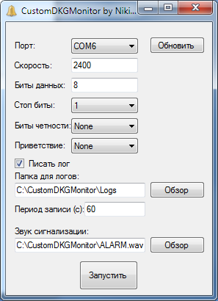

Рисунок 4.

В этом окне необходимо задать параметры COM-порта на который будет дублироваться поток данных от устройства управления ДГУ, в рассматриваемом случае это COM6, для которого нужно задать параметры
«Скорость»: 2400,
«Биты-данных»: 8,
«Стоп-биты»: 1,
«Биты четности»: None,
«Приветствие»: None.
Кнопку «Обновить» можно использовать для инициализации всех полей значениями по умолчанию, либо из файла настроек, если он уже создан.
Установка галочки «Писать лог» приводит к включению записи логов, без нее никакие записи в лог не ведутся.
В поле «Папка для логов» указывается адрес директории, в которой будут храниться лог файлы, для удобного выбора данной директории можно использовать, находящуюся рядом кнопку «Обзор».
В поле «Период записи (с)» указывается период записи в лог в секундах только данных полученных через COM-порт. Изменение этого значения никак не влияет на внесение в лог записей о срабатывании звукового сигнала и прочих. Т.к. данные через COM-порт поступают каждую секунду, то рекомендуется не устанавливать это значение слишком маленьким, что приведет к быстрому росту объема файла лога.
Примечание: В лог файле возможно появление записи начинающейся на «Ошибка приема данных.» это нормально, если CustomDKGMonitor используется совместно с RAINBOW-MONITOR, т.к. DKG-207 передает данные о ТО в ответ на запросы от RAINBOW-MONITOR, которые не обрабатываются программой CustomDKGMonitor.
В поле «Звук сигнализации» указывается адрес звукового файла(поддерживается только формат wav), который будет воспроизводиться в качестве сигнализации в случае выхода параметров за заданные пределы, либо отсутствия данных приходящих на порт в течении заданного периода времени. Для удобного выбора файла можно использовать, находящуюся рядом кнопку «Обзор».
Для установления соединения с заданным COM-портом необходимо нажать кнопку «Запустить». Если все настройки указаны верно, то произойдет установление соединения с указанным COM-портом, а все заданные настройки сохранятся в файл CDM.conf, находящийся в папке с исполняемым файлом CustomDKGMonitor.exe. При следующем запуске программы настройки автоматически загрузятся из файла и для работы будет достаточно просто нажать кнопку «Запустить».
Теперь программа перешла в режим мониторинга и ее окно примет вид, представленный на рисунке 5.

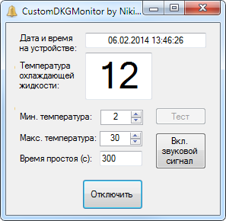

Рисунок 5.

В данном окне показываются актуальные значения времени и даты, установленных на устройстве, - поле «Дата и время на устройстве» и температуры охлаждающей жидкости – поле «Температура охлаждающей жидкости», которые получены из сообщений приходящих с устройства.
Сразу после запуска в полях «Дата и время на устройстве» и «Температура охлаждающей жидкости» возможно значение «н/д», необходимо подождать подхвата начала принимаемых сообщений, но если в течении 7-15 секунд ничего не изменилось, то см. раздел «Что делать если…».
В полях «Мин. температура» и «Макс. температура» задаются допустимые пределы температуры охлаждающей жидкости, при выходе за которые и включенной звуковой сигнализации будет воспроизводиться звуковой сигнал из файла указанного при первичной настройке программы.
В поле «Время простоя (с)» задается допустимое время в секундах в течении которого программа будет ждать новых данных перед тем как начать воспроизводить звуковой сигнал, в случае если включена звуковая сигнализация. При этом показания данных получаемых с устройства замирают на последних полученных значениях.
При этом до включения звуковой сигнализации контроль нахождения параметров в пределах заданных значений не ведется.
Примечание: При нормальном режиме функционирования данные поступают каждую секунду, поэтому отсутствие данных в течении даже небольших промежутков времени может свидетельствовать о проблемах в связи с устройством, либо отключении самого устройства.
Кнопка «Отключить» служит для отключения от COM-порта и прекращения обработки получаемых данных.
Кнопка «Вкл. звуковой сигнал» включает контроль нахождения значения параметров в заданных пределах и звуковую сигнализацию, окно программы принимает вид, представленный на рисунке 6. При этом происходит сохранение настроек, заданных в этом окне.

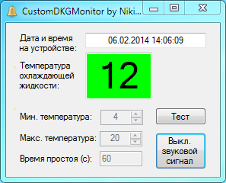

Рисунок 6.

Теперь если показание наблюдаемого параметра находится в пределах заданных значений, то фон поля, в котором оно отображается, имеет зеленый цвет, а предельные значения больше изменить нельзя.
Если же значение наблюдаемого параметра выйдет за один из пределов, то фон его значения изменится на красный, как показано на рисунке 7, и начнется воспроизведение звукового сигнала.

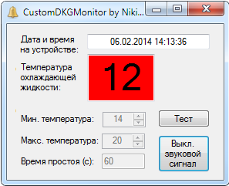

Рисунок 7.

В случае если данные в COM-порт не будут поступать в течении времени большего, чем заданное ограничение, то срабатывает звуковая сигнализация, все поля с параметрами, получаемыми от устройства, будут иметь фон красного цвета, как представлено на рисунке 8 и диалоговое сообщение аналогичное, представленному на рисунке 9. Для отключения звукового сигнала, достаточно нажать кнопку «ОК» в диалоговом окне. При этом поля основного окна сохранят фон красного цвета и проигрывание звуковой сигнализации не возобновится до момента повторного пропадания передачи данных на заданный период после ее восстановления, либо выключения и последующего включения режима контроля.
Кнопка «Выкл. звуковой сигнал» служит для выхода из режима контроля в режим простого мониторинга, при этом в случае воспроизводящегося в этот момент звукового сигнала его воспроизведение останавливается.
Кнопка «Тест» служит для того, чтобы можно было проверить, что включение режима звуковой сигнализации прошло успешно, при ее нажатии должен один раз воспроизвестись звуковой сигнал.

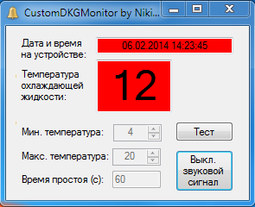

Рисунок 8.

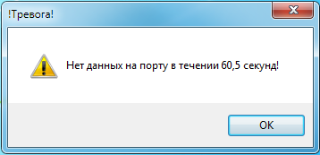

Рисунок 9.

При нажатии кнопки сворачивания окна, окно сворачивается не в панель задач, а в системный трей. При этом это никак не влияет на режим сигнализации, т.е. если он включен и возникает ситуация описанная выше требующая звукового оповещения, то оно будет воспроизведено. При однократном нажатии на иконку программы в трее появляется информация о состоянии программы, как показано на рисунке 10. Чтобы развернуть окно программы в нормальный режим необходимо дважды кликнуть на иконке в трее или нажать один раз на появляющееся сообщение о состоянии программы.

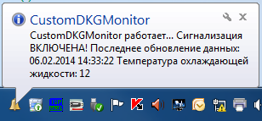

Рисунок 10.

Что делать если…
1. При запуске программа выдает ошибку загрузки настроек.
Удалить файл настроек CDM.conf, находящийся в директории с исполняемым файлом программы CustomDKGMonitor.exe, и запустить программу снова, сделав новые настройки.
2. После нажатия кнопки «Запустить» в полях «Дата и время на устройстве» и «Температура охлаждающей жидкости» стоит значение «н/д» и даже после ожидания более 15 секунд ничего не изменяется.
Программа не получает нужных данных, несмотря на то, что она подключилась к указанному в настройках COM-порту. Убедитесь, что в настройках задан именно тот COM-порт на который идет передача данных с устройства, а так же верные параметры соединения. Если все так, но все равно ничего не изменяется, то подключитесь на COM-порт программой RAINBOW-MONITOR и убедитесь, что передача данных от устройства идет.
Если используется совместная работа с RAINBOW-MONITOR, то убедиться, что программа hub4com работает, т.е. открыто окно консоли, как на рисунке 3. Если все так, но все равно ничего не изменяется, то закройте окно консоли hub4com и подключитесь напрямую на COM2 программой CustomDKGMonitor или RAINBOW-MONITOR и убедитесь, что передача данных от устройства идет.
Если передача данных идет, а значение не меняется, то попробуйте перезапустить программу и если ошибка повторится, то временно используйте для мониторинга только RAINBOW-MONITOR.
Если передачи данных нет, значит, возможны проблемы в сетевом соединении с устройством, либо проблемы с самим устройством, либо проблемы с Moxa NPort (отошел штекер питания).
3. Сработала звуковая сигнализация. Отключите ее, нажав на кнопку «Выкл. звуковой сигнал», после устранения проблем не забудьте вновь включить режим контроля, нажав кнопку «Вкл. звуковой сигнал». С помощью RAINBOW-MONITOR проконтролируйте, какие имеются отклонения от нормы и действуйте согласно «Инструкции по мониторингу ДГУ». Если отклонений не выявлено, то возможно, что данные просто не поступают, т.к. RAINBOW-MONITOR реагирует на такую проблему так, что показания приборов просто застывают и никаких указаний на отсутствие данных на порту нет, но тогда должно появиться сообщение от CustomDKGMonitor, как на рисунке 9. Если его не видно, то проверьте по панели задач, возможно, оно скрылось на заднем фоне за окнами.
4. Сработала звуковая сигнализация, фон всех полей красный, не получается отключить ее.
Возможно, что причина сигнализации в том, что данные просто не поступают, и CustomDKGMonitor показывает диалоговое сообщение об этом, как на рисунке 9, но его не видно. Проверьте на панели задач, возможно, оно скрылось на заднем фоне за другими окнами. Закройте это сообщение, нажав кнопку «ОК» и воспроизведение звуковой сигнализации остановится.

